奉浦街道社区卫生服务中心2026年物业管理项目中标（成交）公告
附件内容：

一、中标供应商推荐理由、得分
包件一：本包件共有3家单位投标，各供应商的投标文件均通过资格性、符合性审查。其中，上海筱宏保洁服务有限公司重点难点分析条理清晰、与本包件需求契合度高，内控管理措施细致到位，工作内容全面详实、针对性强，标准及流程科学规范，工作计划合理有序，应急机制完备。经评标委员会独立打分，上海筱宏保洁服务有限公司综合得分: 88.2分，排名第一，推荐为包件一的中标供应商。
包件二：本包件共有4家单位投标，其中3家供应商的投标文件通过资格性、符合性审查。其中上海咏苓保安服务有限公司重点难点分析条理清晰、与本包件需求契合度高，内控管理措施细致到位，工作内容全面详实，标准及流程科学规范，工作计划合理有序，应急机制完备。经评标委员会独立打分，上海咏苓保安服务有限公司综合得分: 87.4分，排名第一，推荐为包件二的中标供应商。
包件三：本包件共有3家单位投标，各供应商的投标文件均通过资格性、符合性审查。其中上海春笪企业管理有限公司重点难点分析条理清晰、与本包件需求契合度高，内控管理措施细致到位，工作内容全面详实，标准及流程科学规范，工作计划合理有序，应急机制完备。经评标委员会独立打分，上海春笪企业管理有限公司综合得分: 87分，排名第一，推荐为包件三的中标供应商。

二、中标供应商《中小企业声明函》截图
包件一：上海筱宏保洁服务有限公司
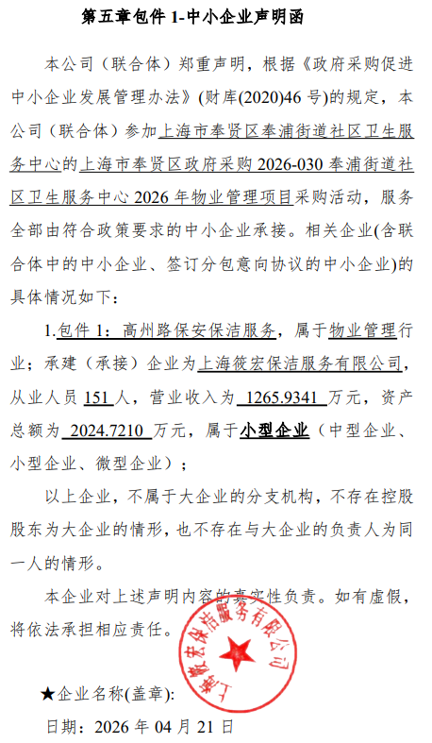

包件二：上海咏苓保安服务有限公司
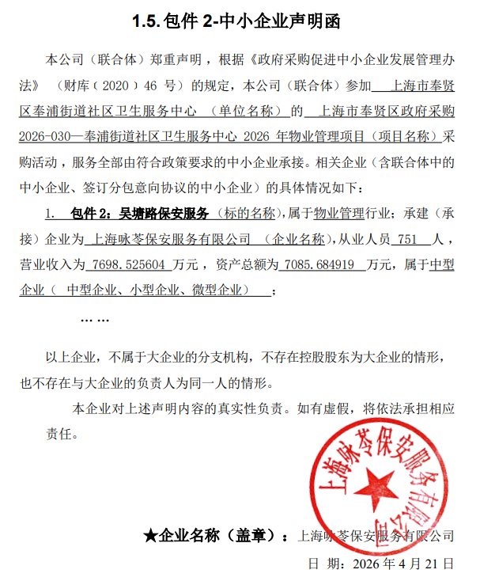

包件三：上海春笪企业管理有限公司
